СПОРТИВНЫЙ ИНВЕНТАРЬ И ЭКИПИРОВКА ДЛЯ СПОРТА ГЛУХИХ (ФУТБОЛ)

Инвентарь
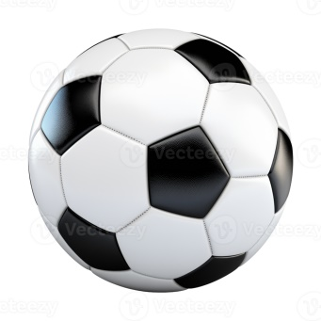
Для футбола в рамках спорта глухих используются стандартные и адаптивные элементы инвентаря.

Стандартный инвентарь:
- Футбольные мячи
Адаптивный инвентарь:
Флажок для главного судьи — может быть оснащён встроенной световой системой для подачи дополнительных сигналов. Это компенсирует ограничения слуха и обеспечивает визуальное оповещение игроков.

Стандартное оборудование для футбольного поля:
- Ворота
- Электронные игровые табло

Экипировка
- Футбольная форма (футболка, шорты, гетры) — должна быть удобной, не стеснять движений и соответствовать командным цветам.
- Бутсы — специальная обувь с шипованной подошвой для обеспечения сцепления с газоном.

